Udvikling i trin MVC CRUD

Webartikel: <https://www.c-sharpcorner.com/article/mysql-php-mvc-crud-without-framework/>

Læring:

Forstå grundliggende principper i MVC, som i OOP er et mønster der er implementeret på mange måder. I dette eksempel sonnecter vi til datasen på model niveau, så opfattelsen af OOP vil nogen mene er kompromitteret.

Pointen er separation hvor vi følger mønsteret **Model – View – Controller**

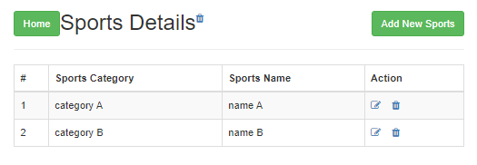

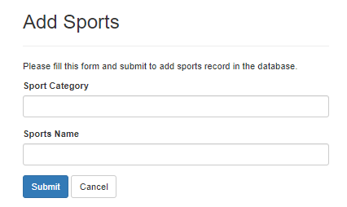

**Stage 1. List**

Kode hvor der kun er implementeret hvad der er nødvendigt for at implementere en liste af elementer fra tabellen der ender med at blive kaldt ’sports’:

SELECT * FROM sports

|  |  |
| --- | --- |
| config.php | **edit** til lokal MySqlDb |
| Index.php | Instantiering af sportsController og kald af mvcHandler |
| View\list.php | Bootstrap side med tabel |
| Model\sportsModel.php | Implementerer database access  I første omgang med **selectRecord**($id) |
| Model\sports.php | Lidt underlig klasse med overordnet 2 attibutter: $category og $name  $id fordi det er implementeret i dataasen. |
| Controller\sportsController.php | Construct indlæser fra config.php,  public function mvcHandler() indeholder bare kald til list()  list(): oplister rækker fra database tabellen.  checkValidation: suspekt valideringsmetode til input |

**Stage 2. Insert**

Add Insert functionality

https://localhost/mvclessonInsert/view/insert.php

|  |  |
| --- | --- |
| View\list.php | <a href="view/insert.php" class="btn btn-success pull-right">Add New Sports</a> |
| View\insert.php | **Ny kodefil:**  Submit side der poster sports Category og Name med add button  Php form |
| Controller\sportsController.php | **Edit**:  public function mvcHandler() : håndterer nu  switsh på **act=add**  functions: **Insert** , List |
| Model\sportsModel.php | **Edit:**  **insertRecord**($id) |

**Stage 3. Delete**

Add delete functionality. Trashbin for each row

|  |  |
| --- | --- |
| View\list.php | <a href='index.php?act=delete&id=". $row['id'] ."' title='Delete Record' data-toggle='tooltip'><i class='fa fa-trash'></i></a> |
| Controller\sportsController.php | **Edit:**  public function mvcHandler() : håndterer nu  switch på **act=delete**  functions: **IDelete,** Insert , List |
| Model\sportsModel.php | **Edit:**  **deleteRecord($id)** |

**Stage 4. Update**

Add edit functionality. Edit button for each row

|  |  |
| --- | --- |
| View\list.php | <a href='index.php?act=update&id  <i class='fa fa-edit'> |
| View\update.php | **Ny kodefil:**  Submit side der poster sports Category og Name med update button  Php form |
| Controller\sportsController.php | **Edit:**  public function mvcHandler() : håndterer nu  switch på **act=update**  functions: **Update**,Delete**,** Insert , List |
| Model\sportsModel.php | **Edit:**  **updateRecord($id)** |